1线性霍尔式传感器特性实验
一、实验目的
了解霍尔式传感器原理与应用。
二、基本原理
霍尔式传感器是一种磁敏传感器，基于霍尔效应原理工作。它将被测量的磁场变化（或以磁场为媒体）转换成电动势输出。霍尔效应是具有载流子的半导体同时处在电场和磁场中而产生电势的一种现象。如图1（带正电的载流子）所示，把一块宽为b，厚为d的导电板放在磁感应强度为B的磁场中，并在导电板中通以纵向电流I ，此时在板
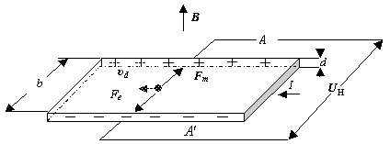
图1
的横向两侧面,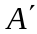之间就呈现出一定的电势差，这一现象称为霍尔效应（霍尔效应可以用洛伦兹力来解释），所产生的电势差U_{H}称霍尔电压。霍尔效应的数学表达式为：

U_{H}＝R_{H}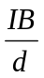＝K_{H}IB （5.1）
式中：R_{H}＝-1／(ne)是由半导体本身载流子迁移率决定的物理常数，称为霍尔系数；
K_{H}＝ R_{H}／d灵敏度系数，与材料的物理性质和几何尺寸有关。
具有上述霍尔效应的元件称为霍尔元件，霍尔元件大多采用N型半导体材料（金属材料中自由电子浓度ｎ很高，因此R_{H}很小，使输出U_{H}极小，不宜作霍尔元件），厚度d只有1µm左右。
霍尔传感器有霍尔元件和集成霍尔传感器两种类型。集成霍尔传感器是把霍尔元件、放大器等做在一个芯片上的集成电路型结构，与霍尔元件相比，它具有微型化、灵敏度高、可靠性高、寿命长、功耗低、负载能力强以及使用方便等等优点。
本实验采用的霍尔式位移（小位移1ｍｍ～2ｍｍ）传感器是由线性霍尔元件、两只半
圆形永久磁钢组成，其它很多物理量如：力、压力、机械振动等本质上都可转变成位移的变
化来测量。霍尔式位移传感器的工作原理和实验电路原理如图2 (a)、(b)所示。将磁
场强度相同的两只永久磁钢极性相对放置着，线性霍尔元件置于两块磁钢间的上下中点，其
磁感应强度为0，设这个位置为位移的零点，即X=0，因磁感应强度B=0，故输出电压UH=0。
当霍尔元件沿X轴有位移时，由于Ｂ≠0，则有一电压UH输出，UH经差动放大器放大输出为
V。V与B、B与X有一一对应的线性关系。图2(b)中的 W1是调节霍尔片的不定位电势，
所谓不定位电势：B=0时UH≠0。
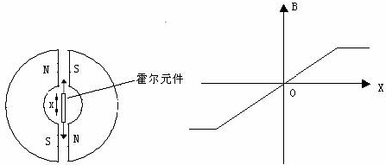

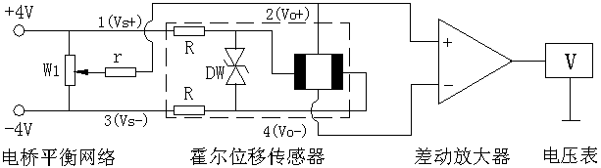
(b)
图2
注意：线性霍尔元件有四个引线端。涂黑二端1(Vs+)、3(Vs-)是电源输入激励端，另外二端2(Vo+)、4(Vo-)是输出端。接线时，电源输入激励端与输出端千万不能颠倒，否则霍尔元件要损坏。
三、需用器件与单元
机头中的振动台、测微头、霍尔位移传感器；显示面板中的F/V表(或电压表) 、±2V～±10V步进可调直流稳压电源；调理电路面板传感器输出单元中的霍尔；调理电路单元中的电桥、差动放大器。
四、实验步骤
1、差动放大器调零：按图3示意接线，电压表（F／V表）量程切换开关打到2V档，检查接线无误后合上主、副电源开关。将差动放大器的增益电位器顺时针方向缓慢转到底，再逆时针回转一点点（防电位器的可调触点在极限端点位置接触不良）；调节差动放大器的调零电位器，使电压表显示为0。关闭主电源。
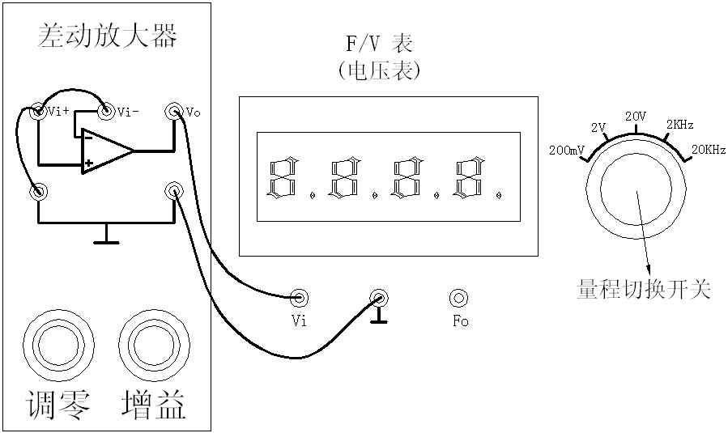
图3
2、在振动台与测微头吸合的情况下，调节测微头到10mm处使振动台上的霍尔片大约
处在两块磁钢间的上、下中点位置（目测）。将±2V～±10V步进可调直流稳压电源切换到4V档，再按4示意图接线，将差动放大器的增益电位器逆时针方向缓慢转到底（增益最小）。检查接线无误后合上主电源开关，仔细调节电桥单元中的W1电位器，使电压表显示0V。
注意：线性霍尔元件有四个引线端。涂黑二端1(Vs+)、3(Vs-)是电源输入激励端，另
外二个2(Vo+)、4(Vo-)是输出端。接线时，电源输入激励端与输出端千万不能颠倒，否则霍尔元件要损坏。
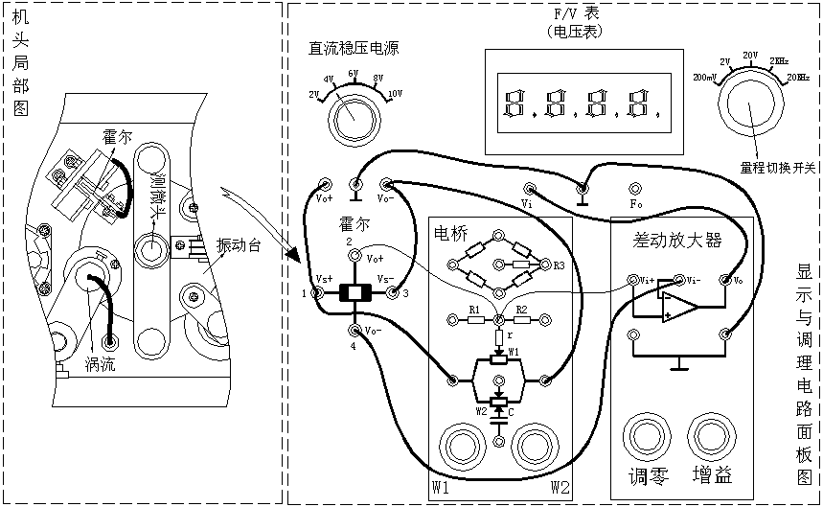
图4
3、将测微头从10mm处调到15mm处作为位移起点并记录电压表读数。以后，反方向(顺时针方向)仔细调节测微头的微分筒(0.01mm/每小格)△X=0.1mm(实验总位移从15 mm～5mm)从电压表上读出相应的电压Vo值，填入下表1。
表1
X（mm） | 11 | 10.9 | 10.8 | 10.7 | 10.6 | 10.5 | 10.4 | 10.3 | 10.2 | 10.1
Vo(V) | 14.2 | 14.2 | 14.2 | 14.2 | 14.2 | 14.2 | 11.54 | 8.51 | 5.74 | 2.88
10 | 9.9 | 9.8 | 9.7 | 9.6 | 9.5 | 9.4 | 9.3 | 9.2 | 9.1 | 9
0.09 | -2.80 | -5.73 | -8.48 | -11.25 | -12.80 | -12.83 | -12.85 | -12.86 | -12.87 | -12.87
- 根据表5-1实验数据作出V－X特性实验曲线，在实验曲线上截取线性较好的区域作
为传感器的位移量程。

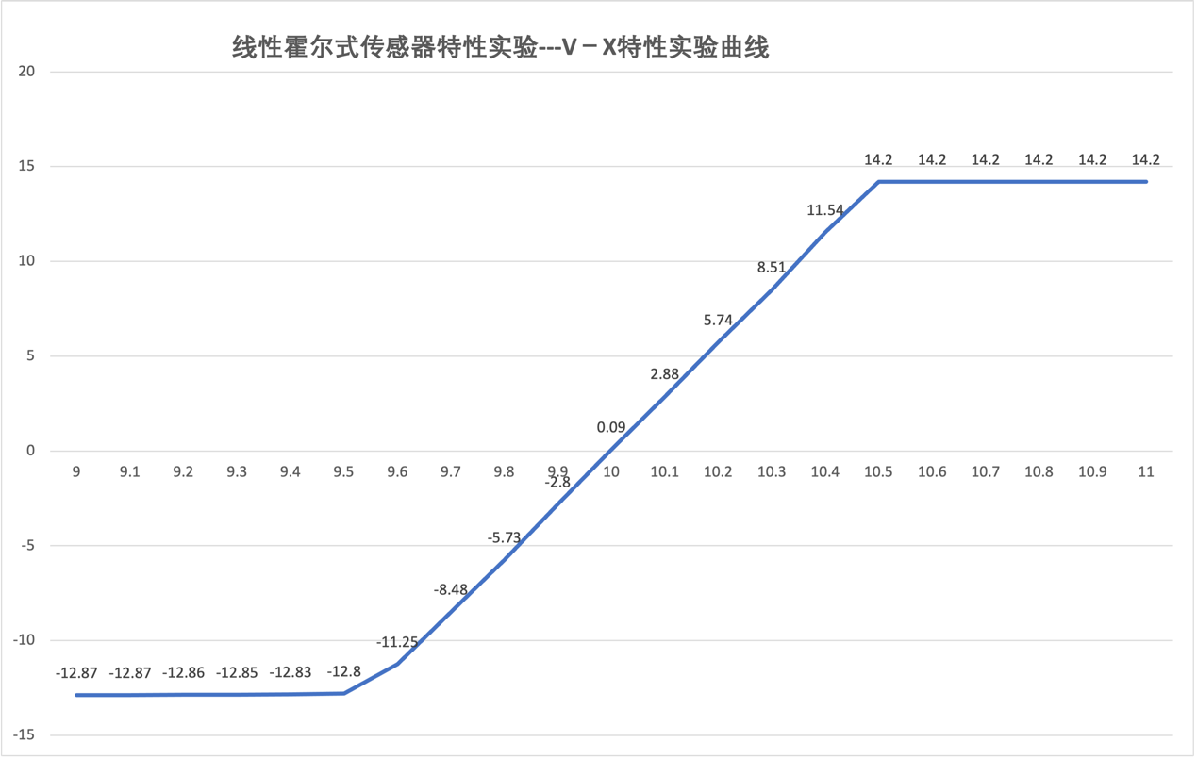
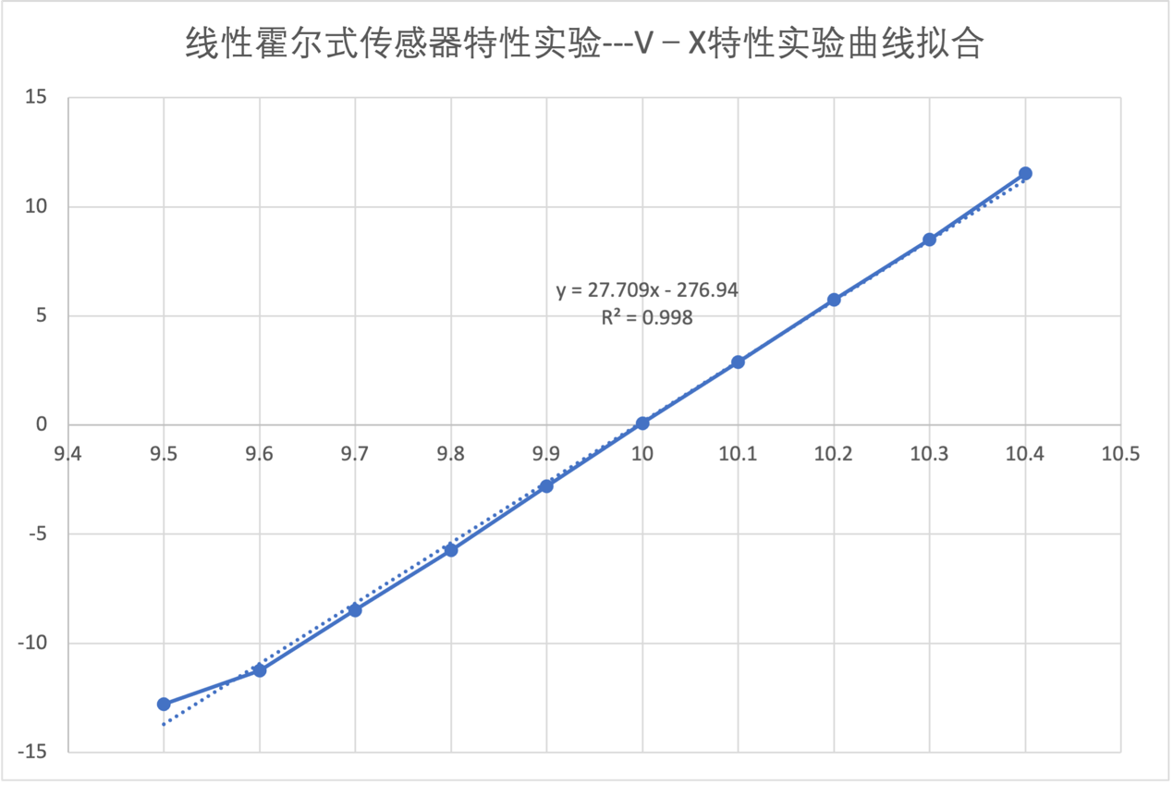
5、分析曲线，计算不同测量范围 (±0.5mm、±1mm、±2mm)时的灵敏度和非线性误差。实验完毕，关闭电源。

2电容式传感器的位移实验
一、实验目的：了解电容式传感器结构及其特点。
二、基本原理：
1.原理简述：电容传感器是以各种类型的电容器为传感元件，将被测物理量转换成电容量的变化来实现测量的。电容传感器的输出是电容的变化量。利用电容C＝εA／d关系式通过相应的结构和测量电路可以选择ε、A、d中三个参数中，保持二个参数不变，而只改变其中一个参数，则可以有测干燥度（ε变）、测位移（d变）和测液位（A变）等多种电容传感器。电容传感器极板形状分成平板、圆板形和圆柱(圆筒)形，虽还有球面形和锯齿形等其它的形状，但一般很少用。本实验采用的传感器为二组静态极片与一组动极片组成二个平板式变面积差动结构(二个平板式变面积电容变化量之差△C＝△C1-△C2)的电容位移传感器(具体平板式变面积电容传感器原理参阅教课书)，差动式一般优于单组(单边)式的传感器。它灵敏度高、线性范围宽、稳定性高。
电容变换器原理图与调理电路中的电容变换器面板图如图5所示。电容变换器的核心部分是图6的二极管环形充、放电电路。
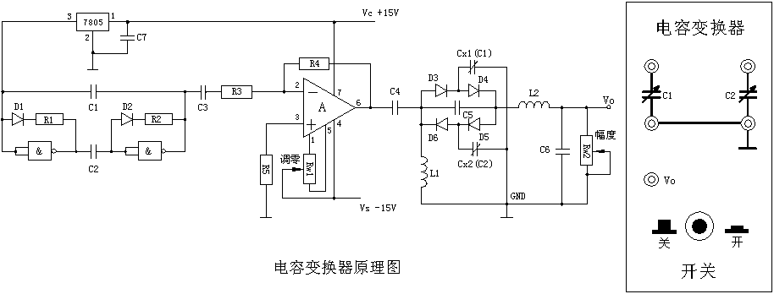
图5
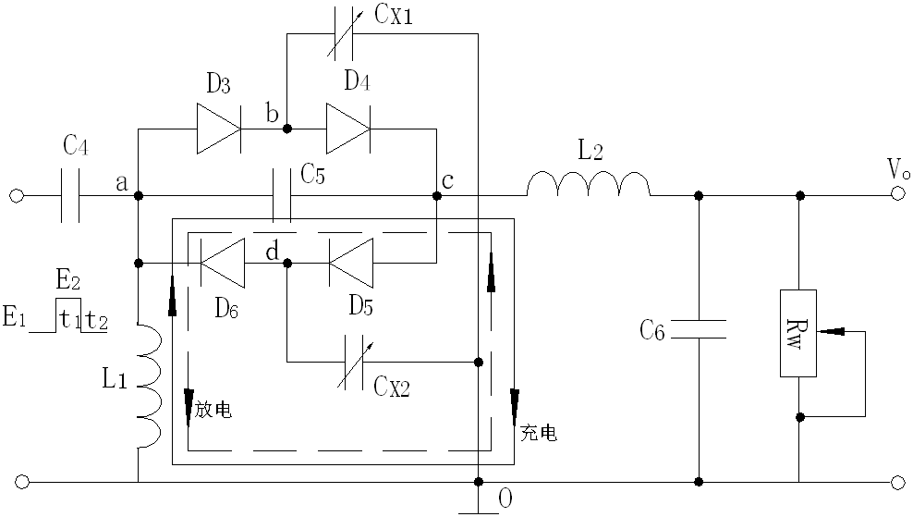
图6
在图6中，环形充放电电路由D3、D4、D5、D6二极管、C5电容、L1电感和CX1、CX2实验差动电容位移传感器组成。
当高频激励电压(ｆ>100kHz)输入到ａ点，由低电平E1跃到高电平E2时，电容CX1和CX2两端电压均由E1充到E2。充电电荷一路由ａ点经D3到b点，再对CX1充电到O点(地)；另一路由由ａ点经C5到c点，再经D5到d点对CX2充电到O点。此时，D4和D6由于反偏置而截止。在t1充电时间内，由ａ到c点的电荷量为：

Q1＝CX2(E2-E1) （5.2）
当高频激励电压由高电平E2返回到低电平E1时，电容CX1和CX2均放电。CX1经b点、D4、c点、C5、ａ点、L1放电到O点；CX2经d点、D6、L1放电到O点。在t2放电时间内由c点到ａ点的电荷量为：
Q2＝CX1(E2-E1) （5.3）
当然，（11—1）式和（11—2）式是在C5电容值远远大于传感器的CX1和CX2电容值的前提下得到的结果。电容C5的充放电回路由中实线、虚线箭头所示。
在一个充放电周期内（Ｔ＝t1＋t2），由c点到ａ点的电荷量为：
Q＝Q2-Q1＝(CX1-CX2)(E2-E1)＝△CX △E （5.4）
式中：CX1与CX2的变化趋势是相反的（传感器的结构决定的，是差动式）。
设激励电压频率f＝1/T，则流过ac支路输出的平均电流i为：
i＝fＱ＝f△CX △E （5.5）
式中：△E—激励电压幅值；△CX—传感器的电容变化量。
由（11—4）式可看出：f、△E一定时，输出平均电流i与△CX成正比，此输出平均电流i经电路中的电感L2、电容C6滤波变为直流I输出，再经Rw转换成电压输出Vo1＝I Rw。由传感器原理已知∆C与∆X位移成正比，所以通过测量电路的输出电压Vo1就可知∆X位移。
2.电容式位移传感器实验原理方块图如图7。
图7
三、需用器件与单元：机头中的振动台、测微头、电容传感器；显示面板中的F/V表(或电压表)；调理电路面板传感器输出单元中的电容；调理电路单元中的电容变换器、电压放大器。
四、实验步骤：
1.按图8所示接线。调节测微头的微分筒使测微头的测杆端部与振动台吸合，再逆时针调节测微头的微分筒（振动台带动电容传感器的动片阻上升），直到电容传感器的动片组与静片组上沿基本平齐为止（测微头的读数大约为20mm左右）作为位移的起始点。
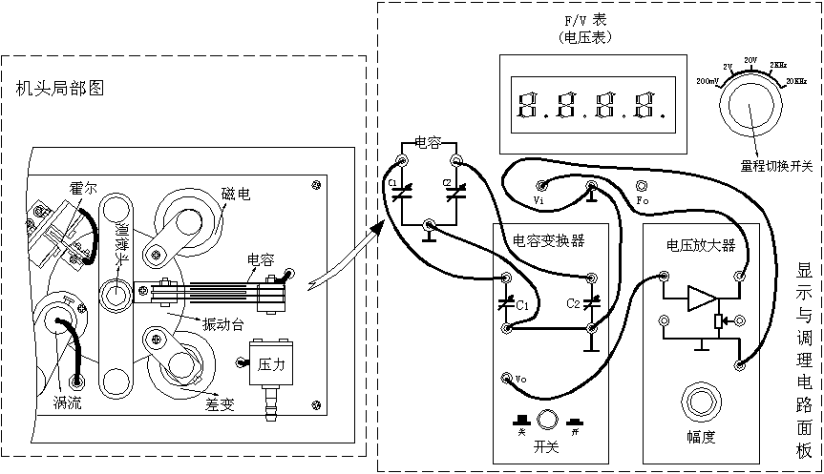
图8电容传感器位移测量系统接线示意图
2.将显示面板中的F/V表(或电压表) 的量程切换开关切换到20V档，再将电容变换
器的按钮开关按一下（开）。检查接线无误后，合上主、副电源开关，读取电压表显示值为起始点的电压，填入下表11中。
3.仔细、缓慢地顺时针调节测微头的微分筒一圈△X=0.5mm(不能转动过量，否则回转会引起机械回程差)从F／V表(或电压表)上读出相应的电压值，填入下表5-2中，以后，每调节测微头的微分筒一圈△X=0.5mm读出相应的输出电压直到电容传感器的动片组与静片组下沿基本平齐为止。
表2
X(mm) | 20 | 19.5 | 19 | 18.5 | 18 | 17.5 | 17 | 16.5 | 16
V(V) | 0.94 | 0.92 | 0.93 | 0.88 | 0.85 | 0.8 | 0.74 | 0.68 | 0.61
15.5 | 15 | 14.5 | 14 | 13..5 | 13 | 12.5 | 12 | 11.5 | 11
0.54 | 0.5 | 0.43 | 0.37 | 0.31 | 0.25 | 0.19 | 0.13 | 0.07 | 0.01
10.5 | 10 | 9.5 | 9 | 8.5 | 8 | 7.5 | 7 | 6.5 | 6
-0.04 | -0.1 | -0.17 | -0.23 | -0.29 | -0.35 | -0.41 | -0.46 | -0.52 | -0.56
5.5 | 5 | 4.5 | 4 | 3.5 | 3 | 2.5 | 2 | 1.5 | 1
-0.6 | -0.63 | -0.65 | -0.65 | -0.65

- 根据表5-2数据作出X—V实验曲线，在实验曲线上截取线性比较好的线段作为测量范围并在测量范围内计算灵敏度S=△V／△X与线性度。实验完毕，关闭所有电源开关。

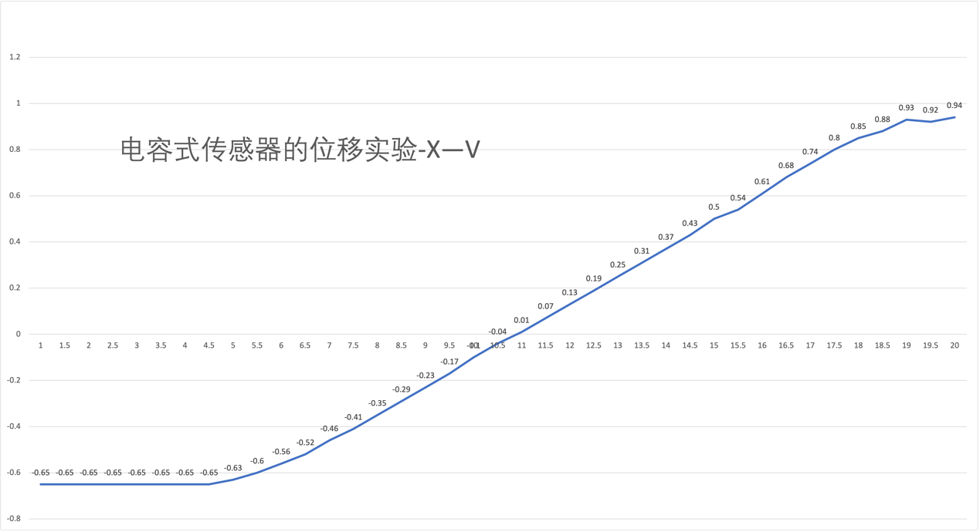
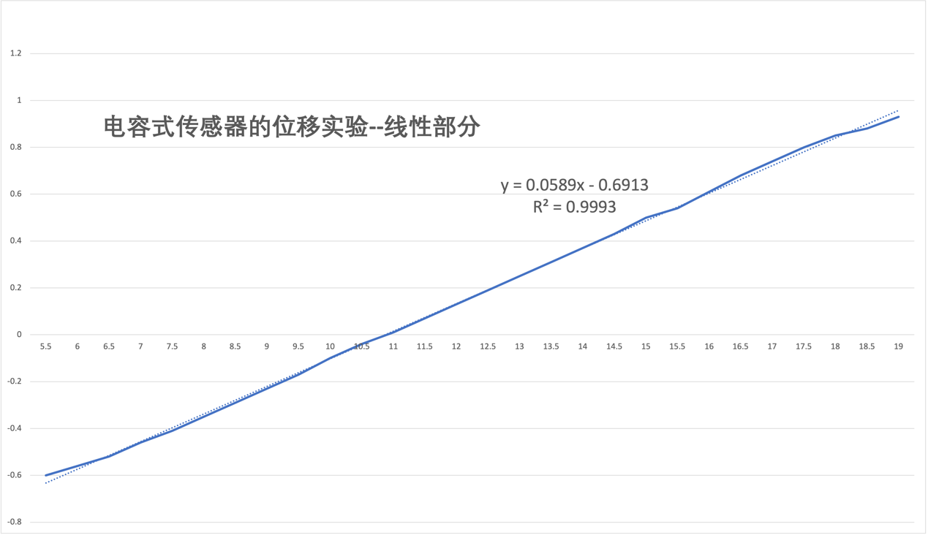
3 PN结温度传感器温度特性实验
一、实验目的：定性了解PN结温度传感器的温度特性。
二、基本原理：晶体二极管、三极管的PN结正向电压是随温度变化而变化的，利用PN结的这个温度特性可制成PN结温度传感器。目前用于制造温敏二极管的材料主要有锗、硅、砷化镓、碳化硅等。对于硅二极管，当电流保持不变时，温度每升高1℃，正向电压下降约2mV。，它的温度系数为-2mV/℃，它具有线性好、时间常数小(0.2～2秒)、灵敏度高等优点，测温范围为：-50℃～+120℃。其不足之处是离散性较大，互换性较差。PN结测温实验原理图如图1所示。
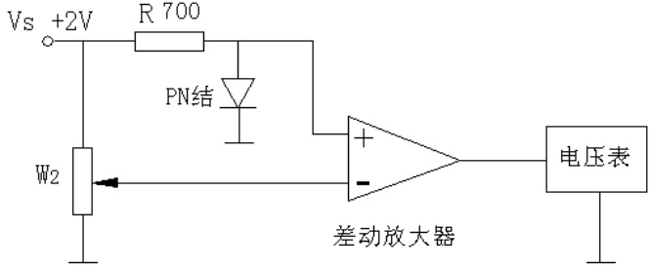图1 PN结测温特性实验原理图

三、需用器件与单元：机头平行梁中的PN结(硅二极管)、加热器；显示面板中的F/V表(或电压表)、±2V～±10V步进可调直流稳压电源、-15V直流稳压电源；调理电路面板中传感器输出单元中的PN结、加热器；调理电路单元中的电桥、差动放大器；万用表(自备)。
四、实验步骤：
1、差动放大器调零：在显示调理电路面板上按图3示意接线。将电压表的量程切换开关切换到200mV档，检查接线无误后合上主、副电源开关。将差动放大器的增益电位器按顺时针方向缓慢转到底，再逆时针回转一点点（防电位器的可调触点在极限端点位置接触不良），调节差动放大器的调零电位器，使电压表显示电压为0。关闭主、副电源。
差动放大器调零接线图
2、PN结室温时调零：将±2V～±10V步进可调直流稳压电源切换到2V档，按4示意图接线，将电压表量程切换到2V档，检查接线无误后合上主、副电源开关。调节电桥中的W2使电压表显示为0。
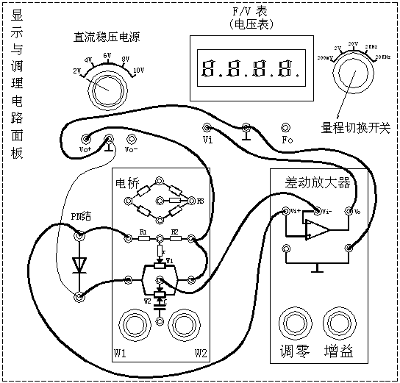
图4 PN结室温时调零接线图
3、PN结受热时温度特性：将-15V稳压电源接到加热器上，如图5所示，观察电压表的显示变化(大约5～6分钟时间)。再将加热器-15V电源去掉，观察电压表的显示变化。由此可见，当温度 升高 时，PN结的电压降 减小 ，Vi 减小 。当温度 下 降 时，PN结的电压降 增大 ，Vi 增大 。实验完毕．关闭所有电源。
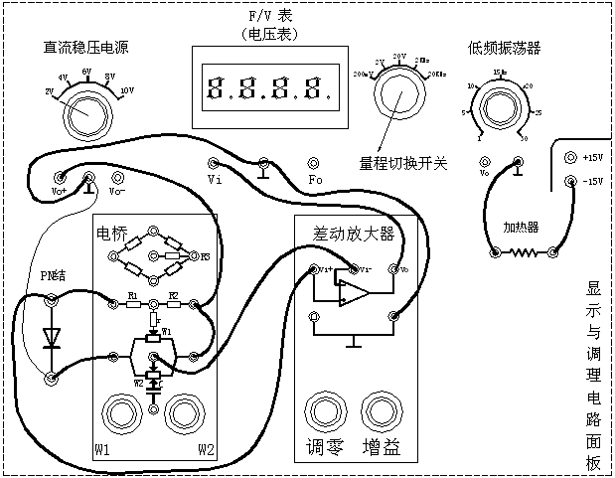
图5 PN结受热时温度特性实验接线图
4、通过记录的数据作出V一X关系曲线，其中X代表加热时间，V代表输出电压。
时间/min | 0 | 0.5 | 1 | 1.5 | 2 | 2.5 | 3 | 3.5 | 4 | 4.5 | 5
电压 | 0 | -0.259 | -0.772 | -1.305 | -1.682 | -1.978 | -2.18 | -2.34 | -2.47 | -2.55 | -2.62
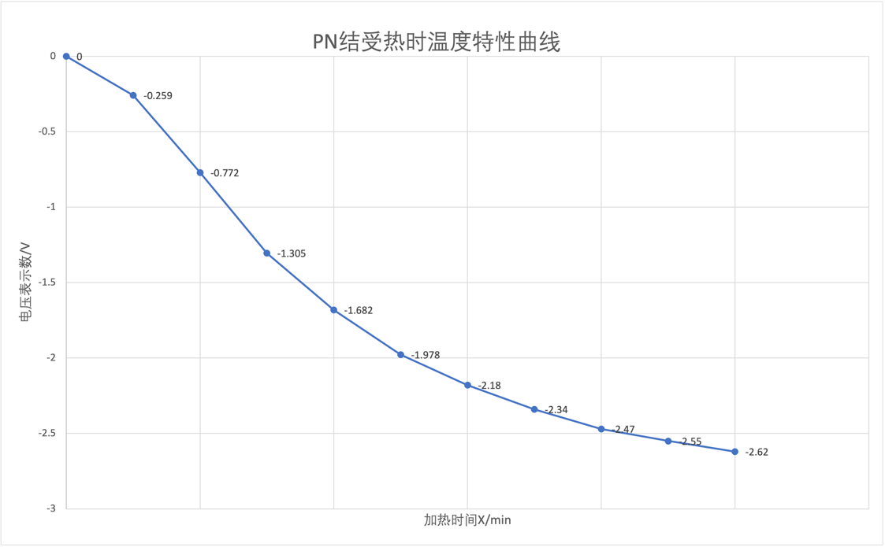

4应变片性能实验及应用
4.1 应变片性能
一、实验目的：了解金属箔式应变片，单臂单桥的工作原理和工作情况。
二、基本原理：当电桥平衡（或调整到平衡）时，输出为零，当桥臂电阻变化时，电桥产生相应输出。
三、需用器件与单元：机头中的应变梁的应变片；显示面板中的F/V表(或电压表)、±2V～±10V步进可调直流稳压电源；调理电路面板中传感器输出单元中的箔式应变片；调理电路单元中的电桥、差动放大器。
四、实验步骤：
1、观察双平行梁上的应变片、测微头的位置，每一应变片在传感器实验操作台上有引出插座。
2、将差动放大器调零。方法是用导线将差动放大器正负输入端相连并与地端连接起来，然后将输出端接到电压表的输入插口。接通主、副电源。调整差动放大器上的调零旋钮使表头指为示零。关闭主副电源。、
3、根据下图的电路结构，利用电桥单元上的接线座用导线连接好测量线路（差动放大器接成同相反相均可）。
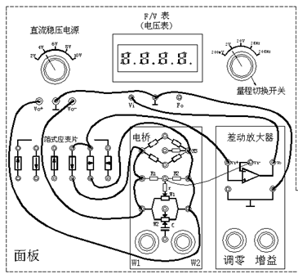
4、检查测微头安装是否牢固，转动测微头至10mm刻度处，并调整旋紧固定螺钉，使测微头上下移动至双平行梁处于水平位置（目测），测微头与梁的接触紧密。
5、将直流稳压电源开关打到4V档，打开主副电源，调整电桥平衡电位器W₁，使电压表指示为零。调零时逐步将电压表量程20V档转换到2V档。
6、旋动测微头，记下梁端位移与电压表的数值，每一圈0.5mm记一个数值。根据所得结果计算系统灵敏度S，并作出V一X关系曲线。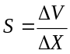 ，其中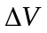为电压变化，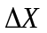为相应的梁端位移变化。
7、按最小二乘法求出拟合直线，并求线性度误差，最后根据拟合直线求灵敏度。
8、在最大位移处，以每0.5mm减至原始值，记录反行程下的示值，根据所得结果算出滞后误差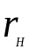。
表3
位移（mm） | 10 | 10.5 | 11 | 11.5 | 12 | 12.5 | 13 | 13.5 | 14 | 14.5
电压（mV）  正行程 | 0 | 14.2 | 23.5 | 35.9 | 46.2 | 55.4 | 65.3 | 75.5 | 84.3 | 93.5
电压（mV）  反行程 | 0.9 | 14.5 | 23.6 | 35.7 | 46.2 | 55.5 | 65.7 | 76 | 84.7 | 93.5
4.2应变直流全桥的应用—电子秤实验
一、实验目的：了解应变直流全桥的应用及电路的标定。
二、基本原理：常用的称重传感器就是应用了箔式应变片及其全桥测量电路。数字电子秤实验原理如图10。本实验只做放大器输出Vo实验，通过对电路的标定使电路输出的电压值为重量对应值，电压量纲（V）改为重量量纲（g）即成为一台原始电子秤。
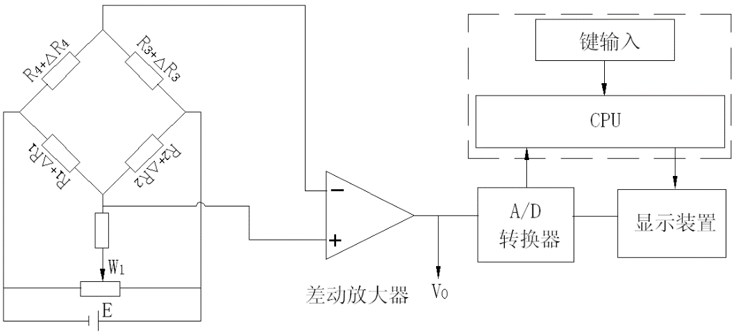
图10
三、需用器件与单元：机头中的应变梁的应变片；显示面板中的F/V表(或电压表)、
±2V～±10V步进可调直流稳压电源；调理电路面板传感器输出单元中的箔式应变片；调理电路单元中的电桥、差动放大器；砝码（20g／只）。
四、实验步骤：
1．差动放大器调零点：按图11示意接线。将F／V表(或电压表)的量程切换开关
切换到2V档，合上主、副电源开关，将差动放大器的增益电位器按顺时针方向轻轻转到底后再逆向回转一点点(放大器的增益为最大，回转一点点的目的：电位器触点在根部估计会接触不良)，调节差动放大器的调零电位器，使电压表显示电压为零。差动放大器的零点调节完成，关闭主电源。
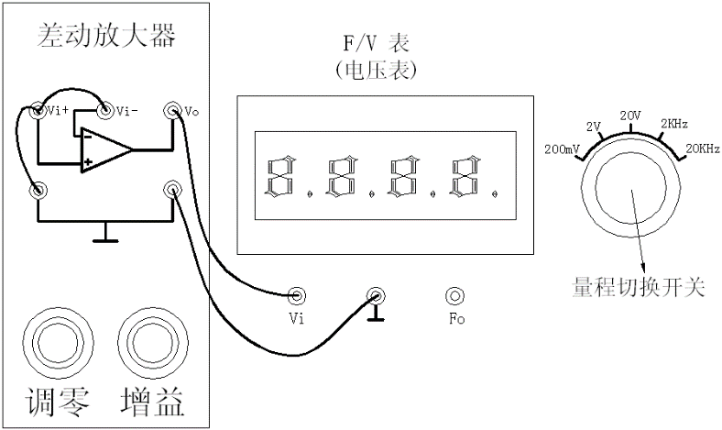
图11
2．将±2V～±10V步进可调直流稳压电源切换到4V档，按图5-12接线，检查接线无误后合上主电源开关。在梁的自由端无砝码时，调节电桥中的W1电位器，使数显表显示为0.000V。
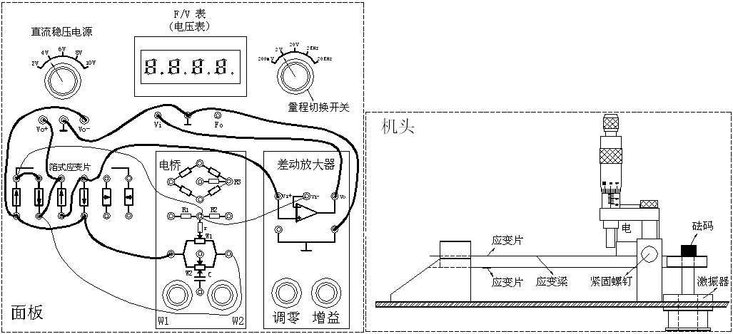图12
3．按照上图连接电路，记录数据到下表4中。根据数据画出实验曲线，并作出V一X关系曲线。 ，其中为电压变化，为相应的梁端位移变化，计算误差与线性度。
表4
位移（mm） | 10 | 10.5 | 11 | 11.5 | 12 | 12.5 | 13 | 13.5 | 14 | 14.5
电压（mV） | 0.0 | 49.5 | 96.5 | 143.2 | 190.6 | 237 | 283 | 329 | 375 | 422

4．把砝码依次放在梁的自由端上，并依次记录重量和电压数据填入下表5。
表5
重量(g) | 0 | 20 | 40 | 60 | 80 | 100
电压(mV) | 0 | -20 | -41 | -62 | -87 | -113
- 在梁的自由端上放上笔、钥匙之类的小东西称一下重量。实验完毕，关闭电源。

